LAPORAN PRAKTIKUM KIT IMCLAB
Disusun untuk memenuhi ETS mata kuliah Robotika

Dosen Pengampu:
Assoc. Prof. Dr. Basuki Rahmat, S.Si., M.T., ITS-AI.



Disusun oleh:
Ahmad Baihaqi | (23081010218)

ROBOTIKA KELAS A-081
PRODI INFORMATIKA
FAKULTAS ILMU KOMPUTER
UNIVERSITAS PEMBANGUNAN NASIOINAL “VETERAN” JAWA TIMUR
TAHUN AJARAN 2025/2026

Praktek Kit IMCLab Melalui Serial Monitor dengan Arduino IDE
Praktek di bawah ini menggunakan kit IMCLab dengan Arduino IDE yang bertujuan agar bisa menyalakan Motor DC dan LED yang ada di kit IMCLab melalui Serial Monitor yang ada di Arduino IDE. Untuk menyalakan hal tersebut, serial monitor dengan baud rate 115200 dibuka. Untuk menyalakan bisa mengirim input berupa angka “1” dan angka “0” untuk menonaktifkan. Gambar di bawah ini adalah ketika serial monitor dikirimkan input berupa data “1” dan akan muncul pesan “LED is on !!!”.
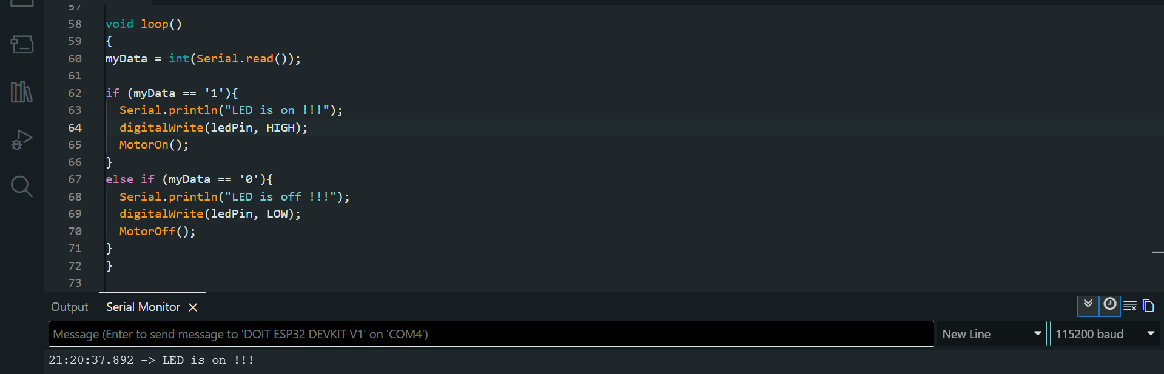
Gambar 1 Menyalakan LED dan Motor DC pada kit IMCLab menggunakan Arduino IDE
Kemudian untuk menonaktifkan dengan input “0” akan muncul pesan seperti pada gambar di bawah ini.
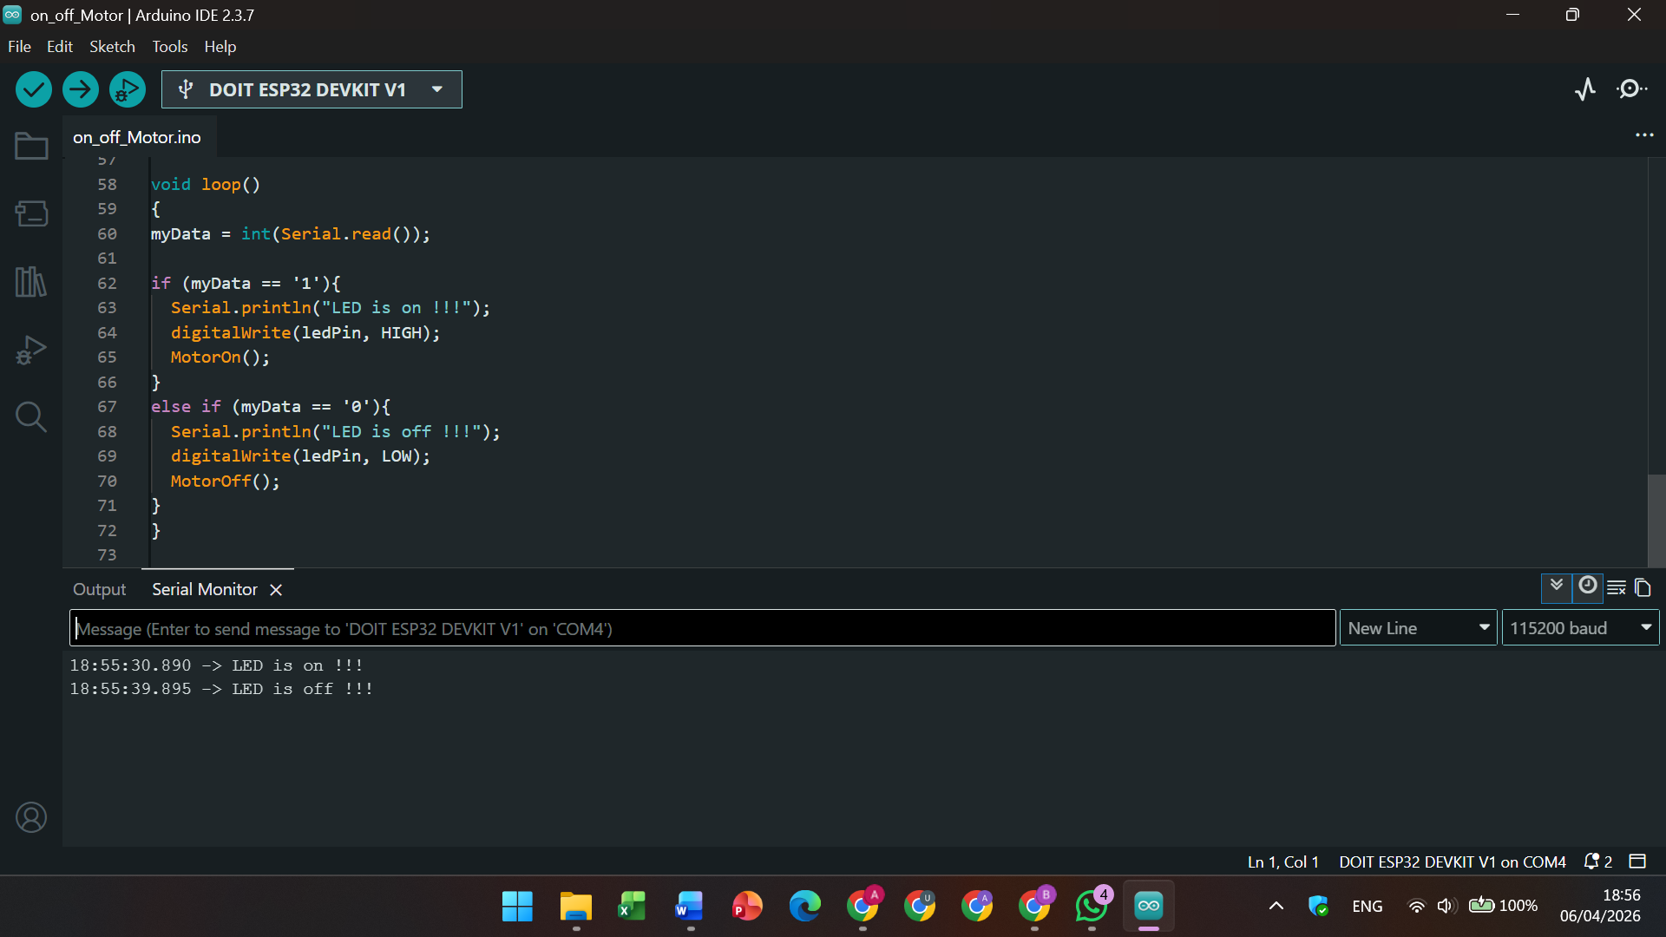
Gambar 2 Menonaktifkan LED dan Motor DC pada kit IMCLab menggunakan Arduino IDE melalui Serial
Untuk gambar ketika menyalakan dan mematikan LED dan Motor DC pada kit IMCLab melalui serial di Arduino IDE ada di bawah ini.
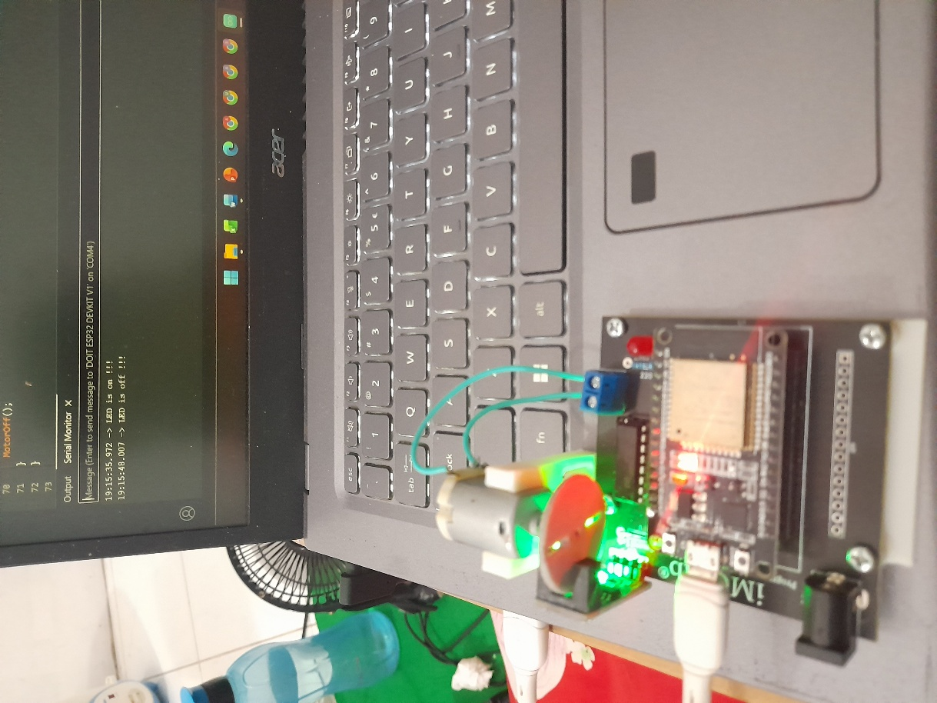
Gambar 3 Hasil Pengujian IMCLab Serial melalui Arduino IDE
Untuk melihat hasil pengujiannya secara detail, silahkan akses tautan berikut: https://drive.google.com/file/d/1NRJ40OyMSzjxiUhnEY6oy9FvUL6Q-bHv/view?usp=sharing

Praktek Kit IMCLab Melalui Serial dengan Python + Embedded Arduino
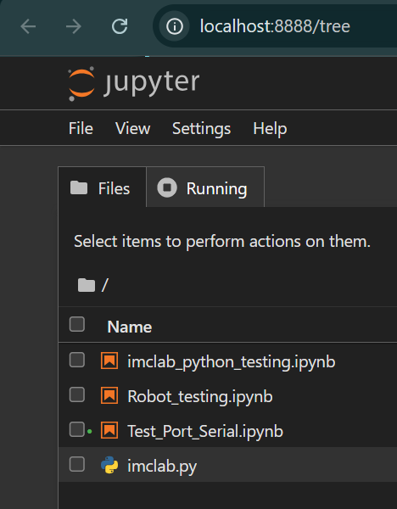
Gambar 4 Struktur Folder Praktek IMCLab dengan Python
Pada praktek kedua tujuannya sama seperti praktek pertama, yaitu untuk menyalakan dan menonaktifkan Motor DC pada kit IMCLab melalui Serial. Namun, pada praktek ini menggunakan python melalui Jupyter Notebook. Adapun struktur folder dari praktek ini dapat dilihat pada gambar di atas.
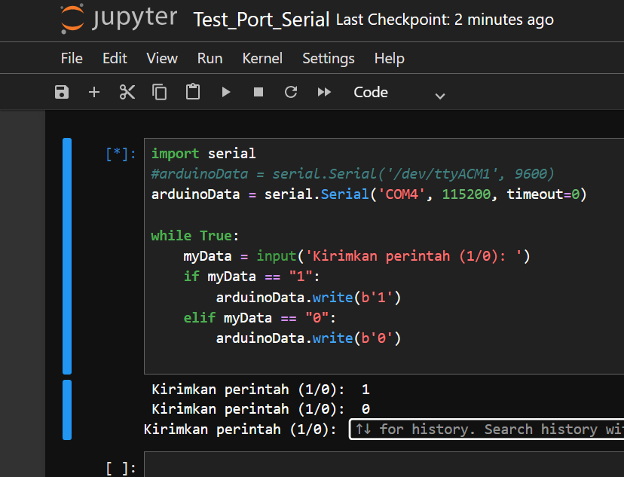
Gambar 5 Tampilan Saat melakukan Komunkasi Serial Melalui Jupyter Notebook pada kit IMCLab
Untuk melakukan komunkasi melalui serial pada praktek ini sama seperti praktek sebelumnya, yaitu dengan menginputkan angka “1” untuk menyalakan dan “0” untuk menonaktifkan. Tampilan saat program dijalankan dapat dilihat pada gambar di atas.
Lalu untuk melihat kit IMCLab saat sedang dijalankan melalui Jupyter Notebook dapat dilihat seperti gambar di bawah ini :
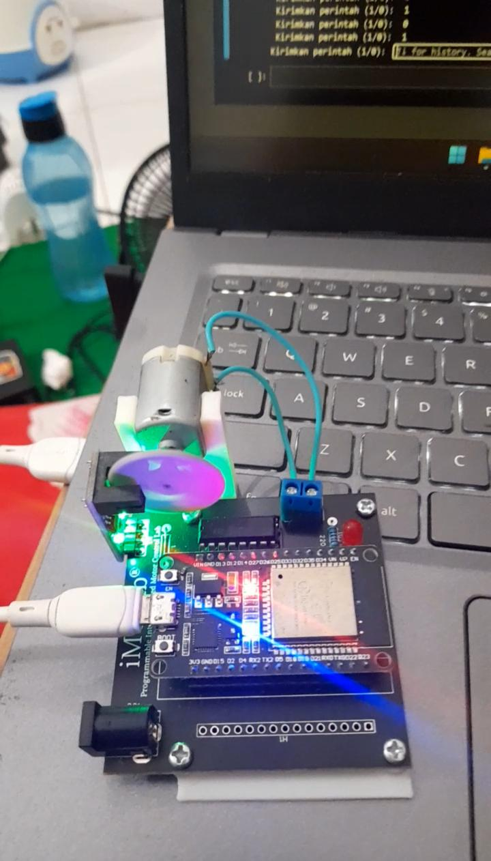
Gambar 6 Hasil Pengujian Kit IMCLab Saat Menjalankan Program Komunikasi Serial Melalui Jupyter Notebook
Untuk melihat video mengenai pengujian kit IMCLab dengan Python melalui Jupyter Notebook secara detail, Silahkan akses tautan video berikut :
https://drive.google.com/file/d/18OVV1As5n0B97IUueoLib-FkeglLfPs2/view?usp=sharing

Praktek Kit IMCLab menggunakan HP dengan IoT MQTT Panel
Pada bagian ini, pengujian Kit IMCLab menggunakan koneksi MQTT yang diakses melalui aplikasi IoT MQTT Panel di smartphone. Langkah pertama yang harus dilakukan sebelum melakukan kontrol adalah memastikan mikrokontroler telah berhasil terhubung ke jaringan Wi-Fi dan server MQTT. Proses penyambungan jaringan ini dapat dipantau langsung melalui Serial Monitor pada Arduino IDE, seperti yang ditunjukkan pada Gambar di bawah ini.
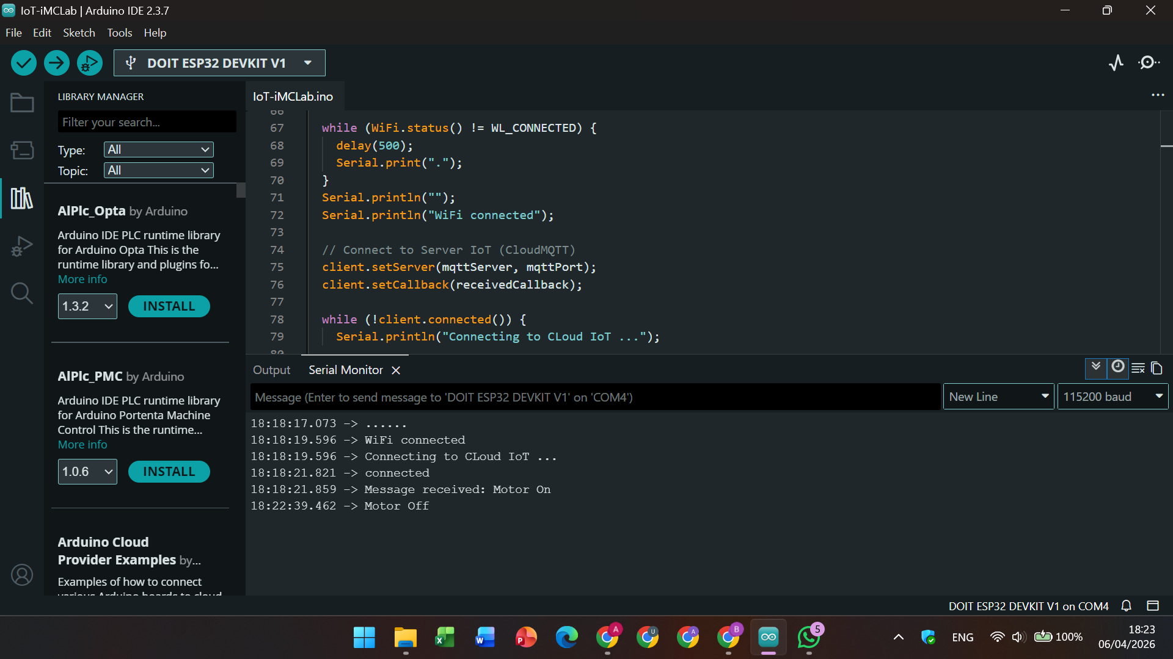
Gambar 7 Tampilan Serial Monitor saat menghubungkan ke WIFI
Setelah mikrokontroller berhasil terhubung ke WIFI, pengujian kontrol dapat dilakukan melalui aplikasi IoT MQTT Panel. Gambar di bawah ini menunjukkan tampilan dashboard yang telah dibuat yang terdiri dari tombol “On “ yang berisi payload “1” untuk menyalakan dan tombol “Off” yang berisi payload “0” untuk mematikan Motor DC.
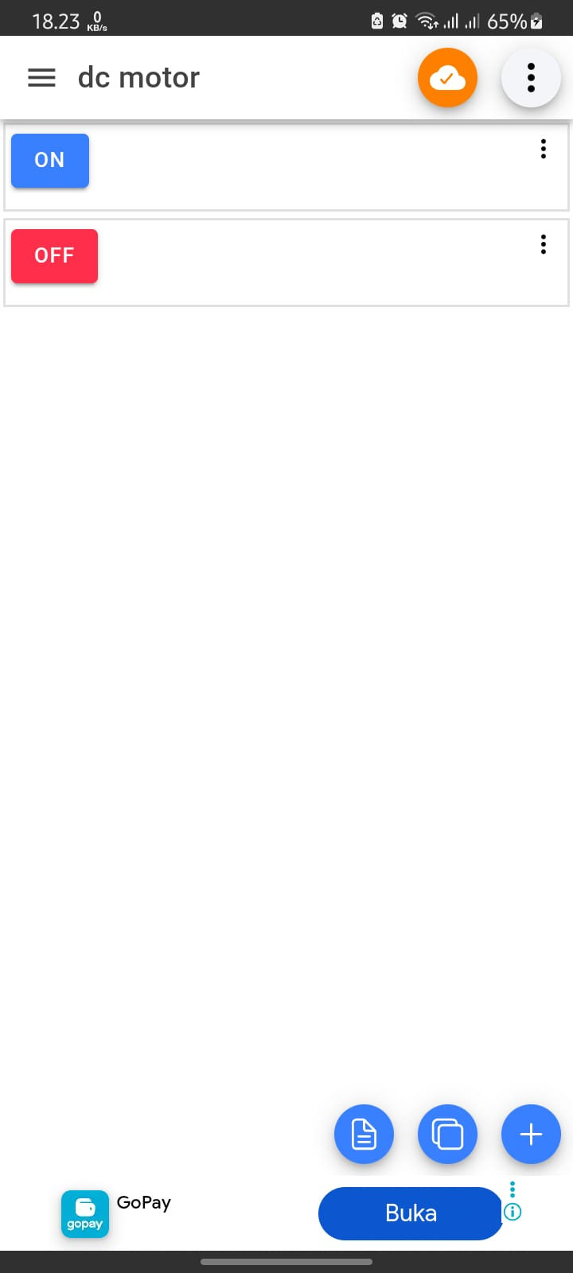
Gambar 8 Tampilan Dashboard pada Aplikasi IoT MQTT Panel
Setelah tombol pada dashboard aplikasi ditekan, perintah tersebut akan dikirimkan sebagai payload melalui broker MQTT menuju mikrokontroler. Untuk memastikan bahwa data telah berhasil diterima dan diproses oleh kit IMCLab, pemantauan dapat dilakukan melalui Serial Monitor pada Arduino IDE. Berdasarkan Gambar di bawah ini, terlihat bahwa riwayat penerimaan pesan dan perubahan status perangkat (seperti Motor On atau LED is on) tercetak dengan baik setiap kali perintah diberikan pada Serial Monitor.
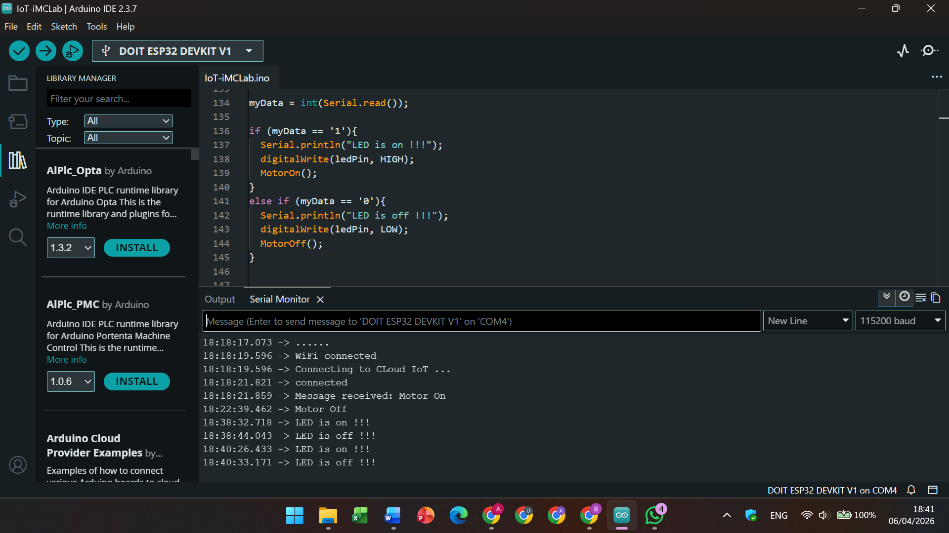
Gambar 9 Tampilan Serial Monitor Ketika Menerima Payload dari MQTT IoT Panel
Untuk melihat kit IMCLab saat sedang dijalankan dapat dilihat seperti pada gambar di halaman selanjutnya.
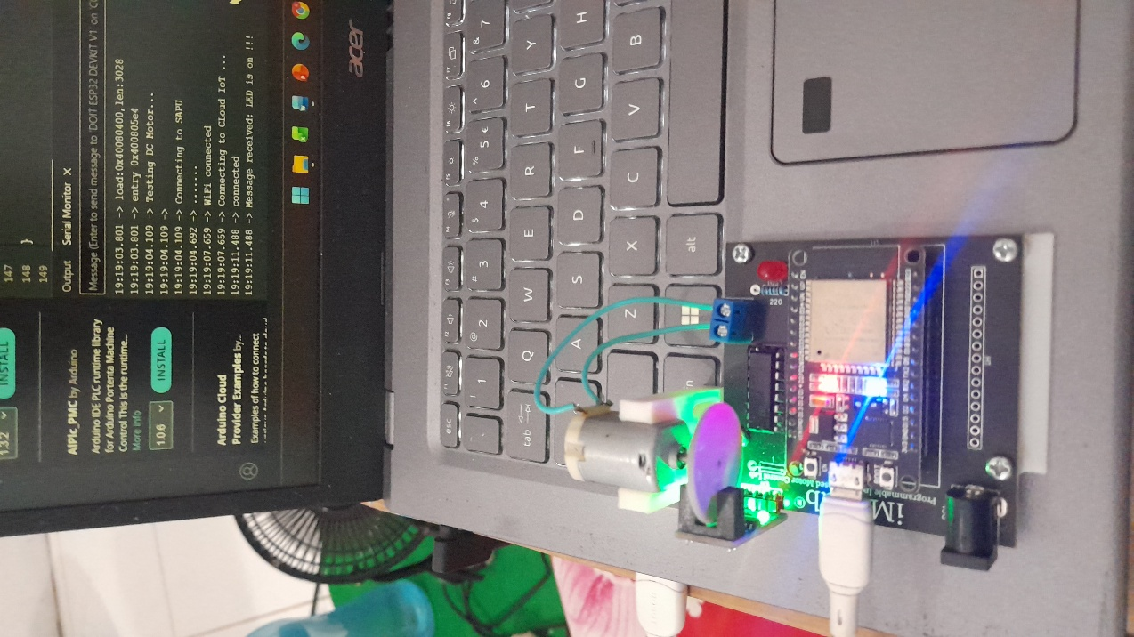
Gambar 10 Hasil Pengujian Kit IMCLab Saat Menerima Pesan dari Aplikasi IoT MQTT Panel
Lalu melihat hasil pengujian kit IMCLab menggunakan HP melalui IoT MQTT Panel secara detail, silahkan bisa mengakses tautan berikut ini :
https://drive.google.com/file/d/1nQUXubyjRu2mtf41cf23J0JavYCByLhz/view?usp=sharing
Selain itu, pengontrolan motor DC juga dapat dilakukan melalui serial. Untuk melihat lebih detail, bisa akses tautan di bawah ini:
https://drive.google.com/file/d/1BY0_YY7rhN2IXQOVOBD0vRhLh591OxbP/view?usp=sharing

